Уникальная возможность взглянуть на себя со стороны

и задуматься…

Интерактивные общественные акции «Воспитание ≠ насилие» и «Воспитание = любовь, забота, поддержка», предложенные уполномоченным при Губернаторе Курганской области по правам ребенка Аленой Лопатиной, успешно реализуются на территории нашего региона.
Предлагаемые мероприятия основаны на технологии мгновенного погружения, которая включает в себя признаки ролевой игры и психологического тренинга одновременно. По форме — это индивидуальная работа со взрослым человеком, способствующая формированию особого взгляда на методы воспитания через собственные переживания.
Технология акций рассчитана на аудиторию, включающую родителей, педагогов, должностных лиц, имеющее непосредственное влияние на процесс воспитания детей.
Цель акций: формирование активной гражданской позиции населения к проблеме жестокости в семье, предупреждение фактов насилия над детьми и внедрение в сознание участников желательную модель отношений между взрослыми и детьми, основанную на вербальном общении.
Участником акций может стать любой желающий, достигший 18 лет.
- Акция «Воспитание ≠ насилие» представляет собой три интерактивные кабинки. Кабинки используются для того, чтобы взрослый, заходя в каждую из них, почувствовал себя ребенком. Но ребенком, который провинился и его родители очень недовольны. Участник встает в кабинку и, надев наушники, выслушивает оскорбительные реплики родителей.
Интерактивные кабинки
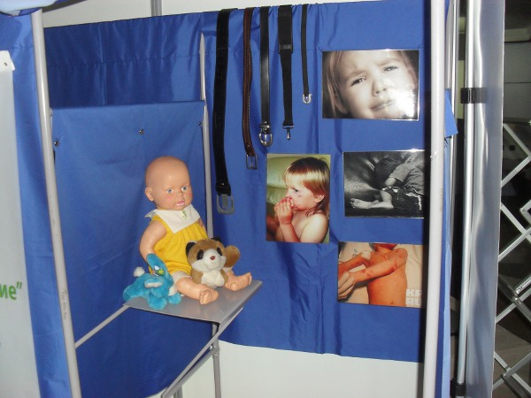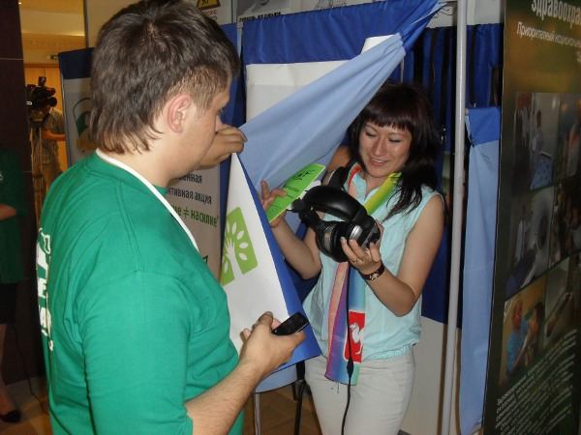
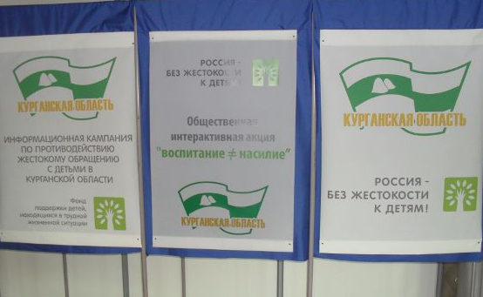
В каждой из кабинок участник прослушивает аудиозапись через наушники.

- Первая кабинка предлагает взрослому встать в угол (сколочен из ДВП и обклеен обоями), а в наушниках звучит голос «матери»: «Встал в угол, вот и стой! Стой, стой! Подумай, подумай о чем я тебе говорила, и не надувай губы! Нечего на мать обижаться! Я мать, я тебя родила, будешь еще спорить - дольше будешь стоять. Стой, думай, как ты провел этот день. Хорошо или плохо? Не молчи, чего молчишь? Слезы на глазах у него... нечего плакать! Будешь стоять до тех пор, пока не поймешь. Вот когда скажу выходить, выйдешь, и не копай пальцем стенку. Стой, мать приказала - будешь стоять...»

- Во второй кабинке участник прослушает запись с голосом «матери», которая высказывается в жестком и недопустимом тоне.

- Третья кабинка призвана закрепить полученный эмоционально-психологический эффект с помощью информации о последствиях физического наказания. Внутри кабинки размещены детские фотографии, ремни и кукла. «По результатам опроса горожан, 80% из них считают приемлемыми насильственные способы воспитания ребенка. Используются: ремень, тапок, кастрюля, полено, кочерга, окурки и родительская рука. Ремень оставляет синяк, рубец, возможное рассечение мягких тканей, окурок оставляет серьезный ожог, кулак вызывает синяк, переломы костей, а сейчас вы можете воспользоваться некоторыми из этих средств «воспитания», — такой текст слышит взрослый человек.
Кабинки используются для того, чтобы участник мог не обращать внимание на то, что его окружает, не реагировать на взгляды, поведение других людей. Уединившись со своими мыслями и предложенным материалом, не думать о своем выражении лица и не стесняться, возможно, неожиданной для себя реакции, сделать выводы без дополнительного влияния сторонних факторов.
Сочетание визуального ряда и аудиозаписи создает состояние внутреннего протеста против продемонстрированных способов воспитания и наказания.
Три аудиофайла в приложении.
- Акция «Воспитание = любовь, забота, поддержка»
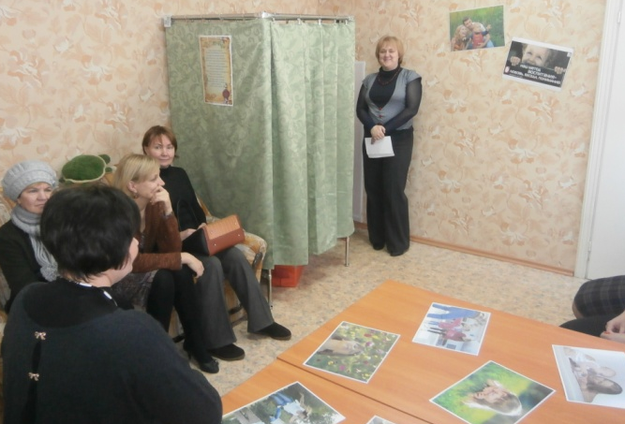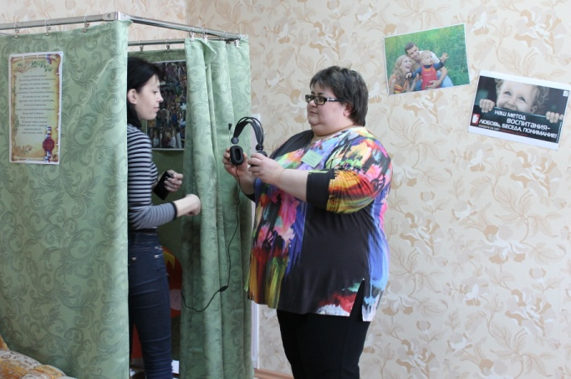
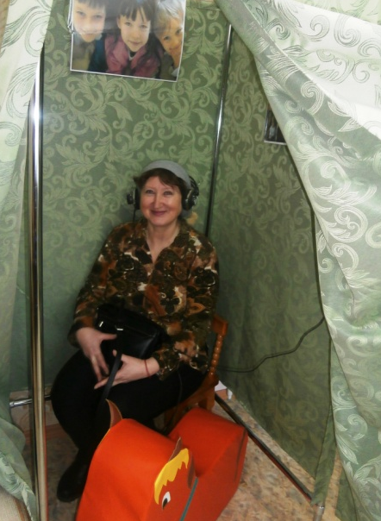
В интерактивной кабинке, с целью выведения родителей из стрессовой ситуации, полученной в первой акции, будет предложена аудиозапись с добрыми словами обоих «родителей» и визуальный ряд с фотографиями счастливых семей и детей.
Необходимые инструменты и материалы: аудиозапись на переносном носителе (mp3- плеер), создание условий уединения (индивидуальная кабинка, ширма), стул (желательно детский), игрушка (можно на выбор участника машинка или кукла), книга (или отдельный лист) для записи впечатлений.
Технология акции основана на объединяющей всех людей потребности в заботе, понимании, тёплом отношении, которая ярче проявляется и демонстрируется в детско-родительских отношениях.
Для проведения необходим специалист, который сопровождает участника акции: приглашает, вводит в тему предлагает выбрать игрушку и присесть на стульчик, надевает наушники, по окончании записи предлагает оставить впечатления письменно или выслушивает из устно.
Вводная часть произносится специалистом или вручается в печатном варианте.
Слова о самом главном!
Иногда мы, родители, не замечаем простых, но важных вещей.
Проходим мимо слов, которые необходимы и могут помочь ребенку.
Не каждый из нас умеет выразить свою любовь и радость, боль и разочарование, сказать слова утешения и поддержки. Этому надо учиться. Этому можно научиться!
И веришь этим словам, потому что они о главном и произносят их
самые близкие люди.
Содержание аудиозаписи: звучат два голоса, «отца» и «матери»:
1 запись: любовь к ребёнку
Мы счастливы от того, что ты у нас есть.
Это чудо - быть родителями и иметь такого замечательного ребёнка.
Мы ждали тебя, и когда ты родился, то весь мир изменился – стал шире и ярче.
Мы стали больше улыбаться, радуясь тому, что ты с нами.
Мы любим тебя всегда: и тогда, когда ты крепко обнимаешь нас, и когда сердишься, молчишь и отворачиваешься.
Ничто не может поколебать наши чувства к тебе.
Мы с тобой, и укроем тебя своей любовью, словно тёплым одеялом.
Мы любим тебя и дорожим тобой.
2 запись – поддержка.
Я здесь и сейчас, чтобы ты смог положиться на меня, почувствовать мою поддержку и одобрение.
Я знаю, что тебе сейчас не просто. Держись за мою руку и доверься мне.
Когда твои глаза полны грусти, а сердце – тревоги, помни - я с тобой.
Ты волнуешься от неуверенности и запутанных мыслей – я с тобой.
Ты чувствуешь себя покинутым всеми, знай – я с тобой.
Я слышу, как ты вздыхаешь и твоё сердце бьётся часто, часто, ведь я с тобой.
Мы рядом, чтобы ты мог опереться на нас.
Не унывай, мы в тебя верим. У тебя все получится.
3 запись – забота.
У тебя сегодня ответственный день. Мы переживали вместе с тобой.
Расскажи, что тебя порадовало, а что огорчило? Что ты чувствуешь?
Ты знаешь, как ты хорош в моих глазах, я тебя понимаю и принимаю таким, какой ты есть и хочу разговаривать с тобой обо всём.
Это бывает так редко, но даже одна минута в суете дня вместе – это лучшая минута для меня.
Мы очень ценим эти моменты. Забота друг о друге делает нас настоящей семьей.
В завершении подводится итог:
Слова любви и поддержки изгоняют страх, и наполняют жизнью душу, не скупись на них.
Любовь не пренебрегает и не оспаривает, не оскорбляет и не подавляет.
Начни сегодня любить детей с терпением и заботой. Пусть они услышат слова любви и принятия.
Можно использовать объединенный вариант, который предлагается в приложении.

Такие мероприятия рекомендуются к проведению на родительских собраниях в образовательных учреждениях, женских консультациях медико-социальных кабинетах, родительных домах, в комиссиях по делам несовершеннолетних и защите их прав, иных учреждениях, занимающихся профилактической работой с семьей с целью формирования модели доверительных отношений между родителями и детьми, основанных на эмоциональной поддержке.
Поможем родителям, настоящим и будущим, сделать шаг к осознанию самих себя как воспитателей, выбирающих неправильный подход и найти допустимый вариант воспитания детей.
Внедряя в сознание людей, что среди «древних способов воспитания» есть неприемлемые в современном обществе, — задача очень непростая, но решая ее вместе, используя предложенные интерактивные акции, мы приближаемся к аксиоме: «воспитание не равно насилию».

Материал взят с сайта уполномоченного при Губернаторе Курганской области по правам ребенка Аленой Лопатиной http://deti.kurganobl.ru/ .

